소프트웨어 프로젝트2
프로젝트

프로젝트 명 | 다마고치
팀 명 | E조
문서 제목 | 최종보고서-다마고치

Version | 1.1
Date | 2020-nov-28

팀원 | 이주연
팀원 | 이희주
팀원 | 조희정

CONFIDENTIALITY/SECURITY WARNING
이 문서에 포함되어 있는 정보는 국민대학교 소프트웨어융합대학 소프트웨어학부 및 소프트웨어학부 개설 교과목 소프트웨어 프로젝트2 수강 학생 중 프로젝트 “다마고치”를 수행하는 팀 “E조”의 팀원들의 자산입니다. 국민대학교 소프트웨어학부 및 팀 “E”의 팀원들의 서면 허락없이 사용되거나, 재가공 될 수 없습니다.

문서 정보 / 수정 내역

Filename | 최종보고서-다마고치.doc
원안작성자 | 이희주
수정작업자 | 이주연, 이희주, 조희정

수정날짜 | 대표수정자 | Revision | 추가/수정 항목 | 내 용
2020-11-28 | 이희주 | 1.0 | 최초 작성
2020-12-11 | 이희주 | 1.1 | 내용 수정 | 세부 내용 수정 및 순서 배열

목 차

1 개요 4
1.1 프로젝트 주제 4
1.2 라이브러리 설치 4
2 개발 내용 및 결과물 5
2.1 목표 5
2.2 개발 내용 및 결과물 6
2.2.1 개발 내용 6
2.2.1.1 기능적 요구사항 6
2.2.1.2 사용자 인터페이스 요구사항 7
2.2.1.3 비기능적 요구사항 7
2.2.2 시스템 구조 및 설계도 8
2.2.2.1 모듈 정의 8
2.2.2.2 클래스 인터페이스 설계 8
2.2.3 활용/개발된 기술 9
2.2.4 현실적 제한 요소 및 그 해결 방안 10
2.2.5 결과물 목록 11
3 평가 12
3.1 자기평가 12
3.2 추후 심화연구과제 제안 12
4 참고 문헌 14
5 부록 14
5.1 사용자 매뉴얼 14
5.2 설치 방법 15

개요

프로젝트 주제

우선 주제를 정했는데, 자유 주제였으므로 처음부터 주제를 한 번에 정하기보다는 먼저 범위를 조금씩 좁혀가는 것이 좋을 것이라 판단했다.
또한 프로젝트를 수행할 때 있어서 가장 중요한 것은 과연 이 프로그램을 실제로 구현할 수 있는지의 여부라고 생각했다. 아무리 화려하고 대단한 프로젝트를 계획하여도 실제로 그것을 실행할 수 없다면 그것은 탁상공론에 불과한 일이라는 생각이 들었다. 그리하여 현재 학부생의 지식으로 구현할 수 있을 것 같은 다양한 프로그램들을 두고 팀원들과의 논의를 한 끝에 게임으로 범위를 좁히게 되었다. 게임으로 범위를 좁히게 된 이유는 우선 다양한 주제들 중 확실한 결과물을 낼 수 있는 프로젝트라고 생각했고, 그 다음으로는 후에 프로젝트를 성공적으로 완성시켜 발표를 하였을 때 많은 사람들에게 흥미를 끌 수 있는 주제라고 생각하게 되었기 때문이다.
그리고 그 다음으로 중요하게 생각한 것은 독창성이었다. 많은 사람들이 기존에 이미 파이썬을 이용해 개발해보려 하지 않았을 것 같은 게임을 생각해보았다.
물론 독창성을 생각하면 새로운 종류의 게임을 개발하는 것이 주제의 관점에서는 제일 최선의 선택이었겠지만 앞에서도 말했듯이 최우선 과제는 구현 가능성이었다. 그리고 AD 프로젝트에서 참신하고 새로운 주제 역시 중요하지만 제일 중요한 프로젝트의 본질은 그 아이디어를 코드로 직접 구현해내는 것이라고 생각하였기에 새로운 게임을 만드는 것은 시도하지 않았다.
새로운 게임 아이디어를 떠올리고, 또 그 게임에 필요한 여러 가지 규칙 같은 것을 생각해 궁극적으로 이를 코드로 구현하는 작업까지 수행하기에는 시간이 부족하다는 생각이 들어 기존의 게임 중 많은 사람들이 도전해보지 않았을 법한 게임을 대신 주제로 삼기로 결정하였다.
다양한 게임의 종류 중 의논 끝에 다마고치, 스도쿠, 리듬게임 등을 후보로 선정하였다. 이 중 수업 시간에 배운 PyQt5을 이용해 구현할 수 있는 방법을 가장 직관적으로 바로 떠올릴 수 있는 다마고치를 주제로 결정해 프로젝트를 시작하게 되었다.

1.2 라이브러리 설치

프로젝트에는 PyQt5 라이브러리가 사용되었는데, 먼저 리눅스의 경우 터미널 창에서 pip install PyQt5 라는 명령어를 사용하면 PyQt5를 손쉽게 설치할 수 있다. 혹은 다른 운영체제와 마찬가지로 pip를 통하지 않고 공식 사이트에서 프로그램 설치 파일을 받아 설치하는 방법도 있다.
이번 프로젝트에서는 PyQt5 라이브러리 중 PyQt5.QtWidgets, PyQt5.QtGui, PyQt5.QtCore 모듈을 사용한다. 그러므로 game.py 코드의 제일 앞에 <from … import ...> 구문을 통해 각각의 모듈들에 들어 있는 모든 함수를 객체로 생성하고 이름을 부여하였다.

개발 내용 및 결과물

목표
적용 단계 | 내용 | 적용 여부
1단계  [자료수집] | - 다마고치 게임의 전체적인 프로그램 운영 방식과 게임 인터페이스, 조작 방법 등 이론적인 부분을 조사한다. | 적용
2단계  [아키텍처 설계] | - 프로젝트에서 구현할 다마고치 게임의 기능을 선택하고, 전체적인 틀을 잡아 이를 토대로 요구사항 명세서를 작성한다.  - 요구사항 명세서를 작성한 이후 목표하는 기능을 실제로 기술적으로 구현할 수 있을지 분석하고 만약 기술적으로 구현할 수 없다고 판단될 경우 비슷한 결과를 얻을 수 있는 다른 방식으로 대체한다. | 적용
3단계  [소프트웨어 설계] | - 요구사항 명세서에서 작성한 기능을 실제로 구현하기 위해 사용할 관련 모듈이나 적용할 알고리즘을 설계하여 이를 토대로 구조 설계서를 작성한다. | 적용
4단계  [소프트웨어 구현] | - 구조 설계서의 내용을 코딩을 통해 실제로 실행 가능한 프로그램으로 구현한다. | 적용
5단계  [소프트웨어 시험] | - 사전에 설정하였던 목표를 올바른 논리 구조를 거쳐 바르게 달성하고 있는지를 단위 테스트와 통합 테스트를 통해 파악하고 이를 토대로 테스트 결과 보고서를 작성한다. | 적용

2.1.1 1단계 [자료 수집]

다마고치 게임은 1996년 일본의 반다이와 주식회사 위즈에서 개발한 장난감이다. 다마고치 게임을 아는 사람들이라면 모두 알겠지만, 게임의 목표는 다마고치, 기계 안의 가상의 애완동물을 5살까지 키워서 독립시키는 것이다. 다마고치의 상태를 보고 놀아주기, 밥 주기, 배설물 치우기 등 적절한 행동을 선택해 게임 오버, 즉 다마고치를 죽이는 일 없이 다마고치를 무사히 키워 게임을 클리어하는 것이 다마고치 게임의 전체적인 구조이다.
또한 다마고치 게임은 조작법이 단순하다는 특징 역시 가지고 있다. 밥 주기, 청소하기, 놀아주기 등 다양한 버튼을 적절한 시기에 맞춰서 누르기만 하면 되므로 게임 방법이 직관적이면서도 쉽다. 그렇지만 단순한 기능을 기본으로 시간이 지날수록 다양한 기능들이 추가되어, 최근 출시되고 있는 다마고치의 경우 여러 세대를 거듭해가며 다마고치를 키울 수 있는 기능이나, 여러 가지 미니게임을 포함하기도 한다.

2.1.2 2단계 [아키텍처 설계]

전체적인 주제를 잡았으니 이제 개발해야 하는 내용을 명확하게 정의해야 할 차례이다.
먼저 플레이어가 다마고치의 상태를 확인할 수 있도록 해주는 상태 창을 만들고, 상태를 수치로 파악할 수 있는 상태바를 만들기로 하였다. 또한 그 수치에 따라 플레이어가 자율적으로 여러 행동들을 선택해 다마고치에게 시키는 버튼을 만들기로 하였다. 실제 다마고치에서는 다마고치의 상태에 따라 장소를 여기저기로 이동시키면서 다양한 활동을 수행하지만, 그것까지 구현하기에는 무리일 것이라 판단하여 화면 전환 없이 한 윈도우에서 모든 활동을 처리하기로 하였다.
꼭 필요하다고 판단한 의식주, 즉 ‘밥 주기’, ‘재우기’, ‘씻기기’ 외에도 ‘놀아주기’와 ‘공부시키기’ 버튼을 넣었다. 그리고 그러한 행동 버튼에 의해 표시할 다마고치의 상태바 이름은 각각 ‘배부름’ ‘청결’, ‘피로도’, ‘스트레스’로 정해졌다. 그리고 이 모든 수치들을 통합해 다마고치의 총합적인 수치를 나타낼 ‘종합’ 수치까지 넣는 것으로 넣을 모든 요소들을 정했다.
이를 토대로 요구사항 명세서를 작성하였다. (첨부한 파일 요구사항 명세서.hwp 참조) 요구사항 명세서에서는 앞 문단에서 설명한 인터페이스 구성 요소를 제외하고도 게임의 초기 설정에 대한 요구 사항, 게임을 진행함에 따라 게임 내에서 구현될 기능, 그리고 게임 오버 혹은 클리어 조건에 대한 요구사항도 포함되었다.
이러한 요구사항들을 토대로 아래 왼쪽 그림과 같은 인터페이스 디자인을 구상하였다. 그렇지만 실제로 구현하는 단계에서 디자인의 수정을 거쳐 최종적으로는 아래 오른쪽 그림이 최종 인터페이스 디자인으로 채택되게 되었다.
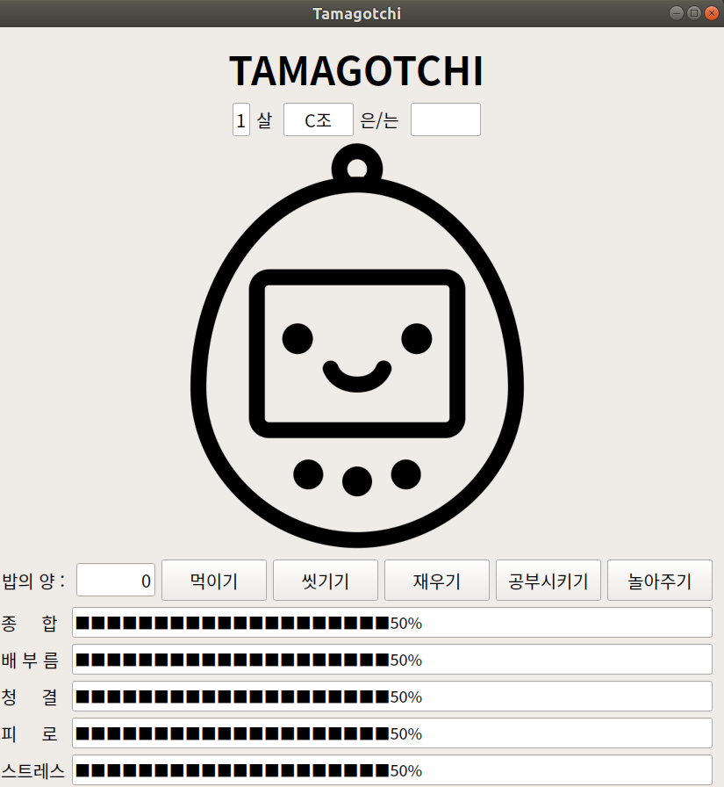
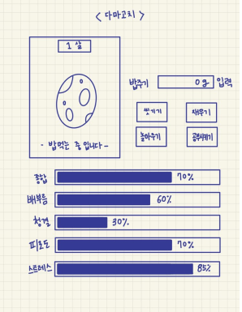

2.1.3 3단계 [소프트웨어 설계]

요구사항 명세서에서 정의한 기능, 그리고 인터페이스 디자인을 통해 정해놓은 디자인을 구현하기 위해 실제로 어떠한 모듈을 사용할 것이고 어떠한 알고리즘을 통해 결과가 도출되도록 할 것인지 소프트웨어적인 요소를 고민하였다.
그리고 그 결과를 토대로 구조 설계서를 작성하였다. (첨부 파일 구조 설계서.hwp 참조) 구조 설계서에는 소프트웨어 구조 설계, 클래스 인터페이스 설계, 소프트웨어 구조 설계서가 포함되어 있다. 소프트웨어 구조 설게에서는 전체 게임을 구성하고 있는 모듈과 클래스, 그리고 그들의 역할에 대해 정의하였고, 클래스 인터페이스 설계에서는 각각의 모듈에서 구현한 메소드의 입력 인자, 출력 인자, 그리고 기능을 정의하였다. 또한 소프트웨어 구조 설계서에서는 각각의 모듈에서 수행해야 될 기능에 대해서 자세하게 서술하고 있다.

개발 내용 및 결과물

개발 내용

전체적인 인터페이스와 소프트웨어의 동작의 개발 내용은 첨부한 파일(요구사항 명세서.hwp)에 정리되어 있고, 그러한 요구사항들을 구현한 과정, 즉 4단계 소프트웨어 구현에 해당하는 것들은 마찬가지로 별도의 첨부된 파일(요구사항 산출물.docx)에 정리되어 있다. 그러므로 여기에서는 간단하게 어떠한 내용을 구현하려 하였으며, 그 기능들을 실제로 구현하였는지 그 여부만 밝히고자 한다.
      - 기능적 요구사항

프로젝트의 최종 목표는 앞서도 서술하였듯이 다마고치를 죽이지 않고 5살까지 키우는 것이다. 즉, 다마고치의 상태가 안 좋아져 게임 오버가 되기 이전에 적절한 행동을 취하는 것이다.
이를 위해서는 다마고치의 상태를 회복시킬 수 있는 방법, 그리고 다마고치가 나이를 먹게 할 수 있는 방법을 어떻게 설정할지 고민해야 했다.
아래 표는 목표를 달성하기 위해 구현해야 할 미션들을 정리한 것이다.

미션 | 구현 여부
1. 맨 처음 프로그램을 실행했을 때 다마고치의 이름을 설정하도록 한다. | O
2. 밥 주기 버튼을 눌렀을 때 사전에 정의한 동작을 수행하도록 한다. | O
3. 씻기기 버튼을 눌렀을 때 사전에 정의한 동작을 수행하도록 한다. | O
4. 재우기 버튼을 눌렀을 때 사전에 정의한 동작을 수행하도록 한다. | O
5. 놀아주기 버튼을 눌렀을 때 사전에 정의한 동작을 수행하도록 한다. | O
6. 공부시키기 버튼을 눌렀을 때 사전에 정의한 동작을 수행하도록 한다. | O
7. 다마고치의 상태 수치에 따라서 종합 수치를 계산해 업데이트한다. | O
8. 각각의 버튼을 눌렀을 때 변화된 수치에 맞게 상태바를 업데이트한다. | O
9. 종합 수치의 변화에 따라 다마고치의 표정이 변화하도록 한다. | O
10. 수치가 사전에 정해둔 일정 수준을 넘어갈 경우 게임 오버 창을 출력한다. | O
11. 다마고치를 5살까지 성장시킬 경우 새로운 창에 게임 클리어 창을 출력한다. | O

아래 미션, 즉 요구사항들에 대한 구현 설명은 첨부한 파일(요구사항산출물.docx)에 존재한다.
      - 사용자 인터페이스 요구사항

게임의 사용자 인터페이스를 구성하는 요소는 아래 그림과 같다.
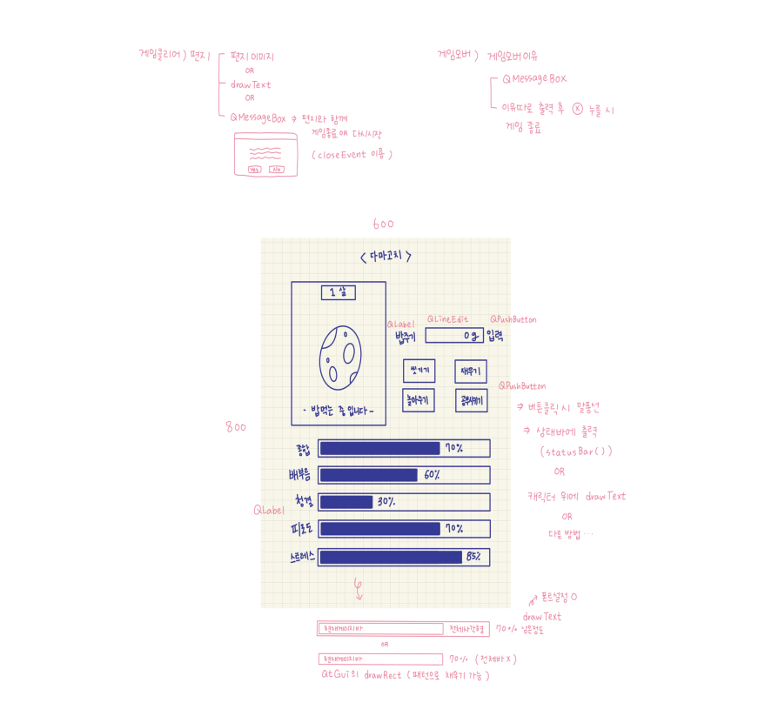
이러한 요소들을 모두 구현하기 위해서는 프로그램 인터페이스를 구현하는 여러 가지 요소들을 어떻게 표현할 것인지 고민해야 했다. 아래 표는 목표한 대로 인터페이스를 구현하기 위해 수행해야 할 미션들을 정리한 것이다.

미션 | 구현 여부
1. 윈도우 타이틀 바 | O
2. 게임의 제목과 다마고치의 상태(나이, 이름, 현재 행동) 나타내는 창 | O
3. 다마고치의 표정 나타내는 창과 행동 지정하는 버튼(밥 먹이기, 씻기기, 재우기, 공부시키기, 놀아주기) | O
4. 다마고치의 상태 수치(종합, 배부름, 청결, 피로, 스트레스) 나타내는 창 | O
5. 폰트 | O

2.2.1.3 비기능적 요구사항

이 소프트웨어의 구현에는 Python과 PyQt5를 이용한다. PyQt5 라이브러리 중 PyQt5.QtWidgets, PyQt5.QtGui, PyQt5.QtCore 모듈을 사용한다. <from … import *> 함수를 이용해 모듈의 모든 함수들을 호출하여 사용한다.

2.2.1.4 5단계 [소프트웨어 시험]

게임의 기능을 나누어 구현하고, 이를 통합하여 전체 프로그램을 실행하기 이전에 단위 테스트를 통해 작은 단위의 검증을 먼저 실행함으로써 오류를 보다 용이하게 고칠 수 있도록 하였다.
우선 단위 테스트의 대상을 다마고치의 상태 수치를 업데이트하고 이를 게임 화면에 반영시키는 action.py 코드 중 GUI와 관련된 메소드들은 제외한 나머지 메소드, 그리고 다마고치의 표정과 나이를 설정하는 tamagotchi.py 코드 중 faceChange() 메소드로 설정하였다.
해당 메소드와 관련된 경우 중 생각할 수 있는 것을 모두 커버할 수 있도록 단위 테스트를 수행하였다. <import unittest> 코드를 통해 단위 테스트 프레임워크를 구현하였고, 이 프레임워크 위에서 단위 테스트를 진행하였다. 그리고 단위 테스트가 끝난 이후 전체적인 시나리오 목록을 만들어서 이를 바탕으로 통합 테스트 역시 진행하였다. 자세한 테스트 진행 과정과 그 결과는 첨부 파일(통합테스트.docx)에서 확인할 수 있다.
테스트 진행 결과 모든 테스트 케이스에 대해 오류가 발생하지 않고 모든 구현이 제대로 실행되는 것을 확인하였으며, 이를 통해 다마고치 게임을 통해 처음에 구현하고자 계획했던 것을 모두 제대로 구현하였다는 결론을 내리게 되었다.

2.2.2 시스템 구조 및 설계도

2.2.2.1 모듈 정의

모듈 | 클래스 | 역할
game | Button | 버튼 설정
game | Game | 게임의 전체 진행 절차 설정
tamagotchi | Tamagotchi | 다마고치의 표정과 나이 설정
action | Action | 다마고치의 상태 수치 윈도우에 출력

2.2.2.2 클래스 인터페이스 설계

클래스 | 메서드 | 입력인자 | 출력인자 | 기능
Tamagotchi | __init__ | x | x | 다마고치의 기본 표정과 나이 설정하기
Tamagotchi | faceChange | all | self.face | 종합 수치에 따라서 다마고치의 표정이 바뀌는 경우 설정하기
Tamagotchi | ageCount | study_cnt | self.age | 다마고치가 나이를 먹게 되는 조건 설정하기
Button | __init__ | text, callback | x | 버튼 기본 설정하기
Button | sizeHint | x | size | 버튼의 사이즈 리턴하기
Game | __init__ | x | x | 게임 시작 시에 초기 조건 설정하기
Game | initUI | x | x | 게임 화면에 출력될 창들 설정하기
Game | button_clicked | x | x | 버튼 눌렸을 때 수행할 명령 설정하기
Game | endingLife | x | x | 게임 오버 시 출력될 메시지 창 설정하기
Game | clearGame | x | x | 게임 클리어 시 출력될 메시지 창 설정하기
Game | nameInput | x | x | 게임 시작할 때 다마고치의 이름 설정하기

Action | __init__ | x | x | 게임 시작 시 다마고치의 초기 수치 설정하기
Action | feeding | food | self.currentHunger | “밥 먹이기” 버튼 누른 경우 설정하기
Action | washing | wash | self.currentClean | “씻기기” 버튼 누른 경우 설정하기
Action | sleeping | sleep | self.tired | “재우기” 버튼 누른 경우 설정하기
Action | studying | x | self.currentStress | “공부시키기” 버튼 누른 경우 설정하기
Action | playing | x | self.currentStress | “놀아주기” 버튼 누른 경우 설정하기
Action | all_gauge | x | x | 종합 수치 설정하기

2.2.3 활용/개발된 기술

이번 프로젝트에서는 수업 시간에 배운 PyQt5 라이브러리의 모듈들과 단위 테스트 관련 기술들이 활용되었다.
PyQt5.QtWidgets 모듈은 addWidget() 함수를 통해 윈도우 창에 다른 위젯을 올리거나, QHBoxLayout()이나 QVBoxLayout() 등의 함수를 통해 레이아웃 위젯을 만들어서 레이아웃에 다른 위젯들을 정렬하거나, QpushButton()를 통해 프로그램이 어떤 특정 행동을 하도록 신호를 주는 버튼을 생성할 수 있다. 그 외에도 QlineEdit(), QTextEdit() 함수를 통해 위젯에 텍스트를 표시하거나, 실제로 텍스트를 입력하는 창을 생성할 수도 있다. 그리고 PyQt5.QtGui 모듈은 Qpixmap() 함수를 통해 이미지를 윈도우 창에 출력하는 기능을 한다.
uniitest, 즉 단위 테스트 프레임워크는 원래 JUnit으로부터 유래한 것으로, 다른 프로그래밍 언어의 주요 단위 테스트 프레임워크와도 비슷한 특성을 가지고 있다. unittest는 테스트 과정의 자동화, 테스트를 위한 사전 설정과 종료 코드 공유, 테스트를 컬렉션에 종합하기, 그리고 테스트와 리포트 프레임워크의 분리 등의 기능을 사용자에게 지원해준다.
단위 테스트에서의 주요 개념은 크게 네 가지로 요약할 수 있는데, 테스트 픽스쳐(test fixture), 테스트 케이스(test case), 테스트 묶음(test suite), 그리고 테스트 실행자(test runner)가 그것들이다. 테스트 픽스쳐는 테스트를 수행할 때 그와 관련된 준비와 정리 동작에 해당되는 것으로, 데이터베이스나 디렉터리를 생성하고 서버 프로세스를 시작하는 과정을 포함한다. 테스트 케이스는 말 그대로 테스트의 개별 단위로, 새로운 테스트 케이스를 만들고 그 특정한 테스트의 결과를 확인하는 데 사용된다. 그리고 테스트 묶음은 여러 테스트 케이스나 테스트 묶음의 모임을 가리키는 말이다. 때로는 테스트 케이스와 테스트 묶음을 하나로 모으는 역할도 수행한다. 서로 같이 실행하여 결과를 확인해야 할 테스트들을 종합하는 데 사용된다. 마지막으로 테스트 실행자는 테스트를 실행한 결과를 사용자에게 제공하는 역할을 수행한다. 테스트의 실행 결과를 보여주기 위해 테스트 실행자는 다양한 방법을 사용하는데, 그래픽 인터페이스를 사용하기도, 텍스트 인터페이스를 사용하기도 한다. 때로는 특별한 값만을 반환하는 경우도 존재한다.

현실적 제한 요소 및 그 해결 방안
      - 게이지 표현
게이지를 숫자로 된 수치가 아닌 시각화 방법에 대해 고민하다가 네모 게이지로 나타내기로 결정하였다. 원래는 1%에 네모 게이지 하나를 할당해 직관적으로 다마고치의 상태 수치를 보여주려는 계획이었지만, 그렇게 하게 될 경우 게임 실행 창의 가로 길이가 너무 길어진다는 문제가 생겼다. 그렇다고 네모 게이지의 사이즈를 줄여 가로 사이즈 역시 보기 좋을 정도로 줄이기에는 네모 게이지와 함께 표기되는 수치의 폰트 사이즈까지 작아진다는 문제점이 있었다.
그렇기에 결국 가독성을 위해 네모 게이지 하나 당 2.5%의 가중치를 주어 표시하게 되었다. 즉, 기존의 100개의 게이지에서 이제는 40개의 게이지로 수치를 표시하게 된 것이다.
후에 찾아보니 QProgressBar 기능이 존재한다는 것을 알게 되었다. 이 기능으로 게이지를 구현하게 되면 더욱 가독성이 높아질 것이라는 생각이 들었다.

      - 다마고치의 표정 변화
맨 처음에 프로젝트를 계획할 때는 다마고치의 얼굴 표정을 다마고치의 행동에 따라 바꾸고 싶었다. 예를 들어 잠을 자는 경우에는 실제로 자는 모습이 화면에 출력되도록 하고, 밥을 먹을 경우에는 입을 벌렸다 닫는 모습을 출력하는 것 같은 형식을 계획하였다. 그렇지만 그 상황에 해당하는 아이콘을 찾고 일일이 대응시키는 것이 어려워 결국에는 종합 수치에 따라 표정을 변화시키는 것으로 설정을 변화하게 되었다.

결과물 목록
최종적으로는 결과물을 세 파일에 나누어 구현하였는데, tamagotchi, game, action이라고 각각 이름을 붙였다.
tamagotchi.py 파일은 다마고치의 기본 조건을 설정하는 코드를 모아놓은 파일이다. 이 파일에서는 게임이 실행되었을 때 제일 처음에 화면에 출력되는 기본 표정과 나이를 설정하였으며, 다마고치의 표정이 바뀌고 나이가 바뀌게 되는 조건을 설정해놓았다.
game.py 파일의 경우에는 게임 화면의 기본적인 요소들을 설정하고, 게임 수행 중 일어나게 되는 다양한 사건들을 정의해둔 코드들을 모아놓았다. 필요한 라이브러리와 함수를 호출하고, 버튼을 만드는 기능을 정의하며, 게임 초기 조건을 설정하게 된다. 게임 초기 조건에는 초기 수치를 얼마나 부여할 것인지, 그리고 게임 오버와 게임 시작을 알려주는 변수에 대한 설정이 존재한다. 그리고 구현해둔 기능을 게임 화면 상에 배치하는 코드, 특정 버튼이 눌린 경우 혹은 특정 조건을 만족한 경우 실행할 행동들을 구현해둔 코드 역시 이 파일에 위치한다.
마지막으로 action.py 파일에는 다마고치의 상태 수치를 변화시키는 조건과, 그 갱신된 수치들을 게이지로 나타내 게임 화면에 출력하는 코드들이 정의되어 있다.

평가

3.1 자기 평가

3.2 추후 심화연구과제 제안

3.2.1 실제 다마고치 게임과의 유사성 확보하기

다마고치를 주제로 잡고 시작한 프로젝트이지만 실제 상용화되고 있는 다마고치 게임과 다른 점이 많아 추후 심화연구과제로 도전하고 싶은 요소들이 존재한다.

3.2.1.1. 다마고치의 성장 과정

우선 다마고치의 성장 과정에 따라 모습을 다르게 하는 코드를 구현해보고 싶다. 실제로 다마고치는 부화기-유아기-반항기-사춘기를 거쳐 최종 성장 단계인 프렌드기에 이르게 된다고 한다. 그리고 이 과정에서 플레이어가 다마고치를 얼마나 잘 돌봐주었고, 어떤 음식을 먹었으며 또 어떤 아이템을 지니고 있는지에 따라서 모습이 다르게 변화된다고 한다.
이번 프로젝트에서는 다마고치를 제대로 케어하지 못해 수치의 기준치를 넘어가게 되면 게임 오버가 되는 것으로 구현하였지만, 후에 심화 연구를 수행하게 된다면 게임 오버가 되는 대신 탈선의 길을 겪는 등 다른 모습으로 성장하게 되는 코드를 구현해보고 싶다는 생각이 들었다.

3.2.1.2. 다마고치 캐스터 커스텀

다마고치 캐릭터를 자신의 취향대로 커스텀하는 기능도 넣어보고 싶다. 실제 다마고치 게임처럼 어떤 음식을 연속으로 먹으면 색이 변하는 기능을 넣어도 좋을 것 같고, 그것도 아니면 사용자가 원하는 대로 다마고치의 색을 지정하거나, 다마고치 아이콘 위에 악세서리 같은 장신구를 겹쳐 화면에 출력할 수 있는 코드를 구현해보고 싶다.

3.3.1.3 다마고치의 세대 교체와 플레이어 간 통신

플레이어가 각자의 방법대로 보살펴 다양한 개성을 가지게 된 다마고치는 사용자 간 통신을 통해 자식을 낳을 수 있다. 이때 두 다마고치의 유전 조합이 적용된 새로운 다마고치가 탄생된다고 한다. 이를 적용하면 게임을 플레이할 때 하나의 다마고치 캐릭터만을 키우는 것이 아니라 보다 더 다양한 모습과 특성을 지닌 다마고치를 키울 수 있으므로 플레이어들의 흥미를 더 돋울 수 있을 것이다.
이를 구현하기 위해서는 우선 서로 다른 플레이어들이 서로의 다마고치의 특성을 전달받을 수 있는 기능을 구현해야 할 것이고, 그 개성들을 받아 자신의 기존 다마고치와의 개성과 적절히 혼합해 새로운 다마고치를 만들어내는 기능 역시 구현해야 할 것이다.

3.3.1.4 활동 반경의 확장

다마고치 게임이 실제로 어떻게 작동하는지 알아본 이후 실제로 가장 구현해보고 싶은 것은 활동 반경의 확장이다. 앞서 버튼을 구현할 때도 서술하였지만, 원래는 욕실, 주방 등 다양한 방을 돌아다니면서 특정 행동을 수행해야 하지만 공간 변화는 버거운 주제인 것 같아서 한 곳에서 모든 것을 구현하는 것으로 프로젝트를 계획하였다. 그렇지만 기회가 된다면 실제 집 구조와 같은 것을 만들어서 방에서 방으로 옮겨다니며 그 방에 맞는 행동을 하는 다마고치를 구현해보고 싶다. 그리고 나이가 먹으면서 점차 활동 반경이 집에서 집 밖의 공원 같은 장소로 확장되는 것도 구현한다면 보다 더 실제 다마고치 게임 같아질 것이라는 생각이 든다.

3.2.2. PyQt5 QTimer 사용

현재 구현한 방식은 버튼을 한 번 누를 때마다 이에 반응해서 특정 수치가 미리 정해둔 수치만큼 증가하거나 감소하는 방식이다. 그렇지만 실제로 다마고치를 보면 특정 수치가 악화되었는데도 일정 시간 동안 케어를 해주지 않으면 케어 미스 아이콘이 뜬다고 한다. 즉, 게임을 켜두고 방치하는 행위를 허용하지 않는다는 것이다. 다마고치를 양육한다는 게임의 목적에도 그것이 더 잘 어울린다는 생각이 들어서 구현이 어느 정도 끝난 후 이와 관련된 기능을 구현할 수 있는 함수를 찾아본 결과 PyQt5 QTimer라는 함수가 존재한다는 것을 알게 되었다.
또한 이 함수를 사용하면 전체 플레이 시간을 측정할 수 있을 것으로 기대된다. 실제로 양육하는 것처럼 특정 수치를 만족하여도 일정한 플레이 시간을 넘기기 전에는 다마고치를 성장시키지 않는 기능을 구현하면 보다 더 양육 게임 같은 느낌을 살릴 수 있을 것으로 예상된다.
게다가 전체 플레이 시간을 측정하여 게임을 플레이한지 일정 시간 이상이 지나면 다시 어느 수준의 시간이 흐르기 전에는 더 이상 게임을 플레이할 수 없게 만들어 게임에 너무 오랜 시간을 쏟는 경우도 막을 수 있을 것으로 생각된다.

참고 문헌
번호 | 종류 | 제목 | 출처 | 발행년도 | 저자
1 | 서적 | PyQt5 Tutorial - 파이썬으로 만드는 나만의 GUI 프로그램 | 유페이퍼 | 2020 | 김민휘
2 | 웹 | PyQt5 Tutorial - 파이썬으로 만드는 나만의 GUI 프로그램 | WikiDocs | 2020 | Dardao
3 | 웹 | 공학자를 위한 PySide2 | WikiDocs | 2019 | 조정래
4 | 웹 | Python : PyQt5 QPixmap (사진, 그림 출력) | 당신과 나, 우리의 이야기 | 2017 | 스마일군
5 | 웹 | PyQT 폰트 적용하기 | 피드백과 함께하는 파이썬 | 2020 | 피드백맨

부록

사용자 매뉴얼
1. 프로그램을 실행한다.
2. 알림창에 뜨는 주의사항을 확인하고 이름을 입력한다.
2-1. 이때 이름은 4글자 이하가 되어야 한다. 이름의 길이가 4글자를 초과할 경우 기본값인 “다마고치”로 이름이 설정된다.
3. 입력창에 숫자를 입력하고 ‘먹이기’ 버튼을 누르면 입력한 만큼 배부름 지수가 증가한다.
4. ‘씻기기’ 버튼을 클릭하면 청결 지수가 100%까지 채워지고, 배부름 수치는 10% 감소하고 피로 수치는 10% 증가하게 된다.
5. ‘재우기’ 버튼을 클릭하면 피로가 50% 감소하고, 배부름 수치와 청결 수치가 모두 10% 감소한다.
6. ‘공부하기’ 버튼을 클릭하면 스트레스가 30% 증가하고, 배부름 수치와 청결 수치는 10% 감소, 피로 수치는 10% 증가한다.
6-1. 공부 횟수를 카운트해서 5번, 10번, 15번, … 등 5의 배수가 될 때마다 나이를 한 살씩 증가시킨다.
7. ‘놀아주기’ 버튼을 클릭하면 스트레스가 15% 감소하고, 배부름과 청결 수치는 10% 감소, 피로 수치는 10% 증가한다.
8. 종합 지수는 상태를 모두 종합한 결과가 반영된다.
9. 다마고치의 상태를 시각화하여 플레이어에게 알려준다.
9-1. 각각의 상태 지수를 게이지로 변환하여 화면 아래쪽에 출력한다.
9-2. 버튼을 클릭할 때마다 상황에 맞는 말풍선을 출력한다.
10. 캐릭터를 죽이지 않고 5살까지 키우면 게임 클리어
10-1. 게임을 클리어하면 다마고치가 남긴 편지가 새로운 창에 뜨고 게임이 종료된다.
11. 스트레스나 피로도 수치를 100 초과, 배부름이나 청결 수치를 0 미만, 종합 게이지를 0 이하로 만들 경우 게임 오버
11-1. 게임이 오버될 경우 다마고치가 남긴 편지가 새로운 창에 뜨고 게임이 종료된다.

주의사항
1. 배부름 지수는 0~100% 사이, 청결 지수는 0% 이상, 피로와 스트레스 지수는 100% 이하를 유지
2. 종합지수가 0% 이하가 되어도 게임 오버
3. 각 버튼을 클릭하면 다른 상태 지수들에게도 영향을 미친다.
ex) ‘씻기기’ 버튼을 클릭할 경우 청결 지수는 100%가 되고, 배부름 지수는 10% 감소하고, 피로 지수는 10% 증가하며, 스트레스 지수는 아무런 변화 없이 유지된다.

설치 방법
1. 프로그램을 실행하기 전 첨부된 폰트 파일을 열어 폰트를 설치한다.
2. 프로그램을 실행하고 게임을 플레이한다.

